地震数据共享省级中心网站平台
“管理数据源”用例规约
V1.0

修订历史记录
日期 | 版本 | 说明 | 作者
2009-03-28 | 1.0 |  | 李振山

描述
首次使用系统时，管理员需要配置测震和前兆数据源，否则测震和前兆数据将无法访问。

Actor
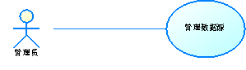

事件流
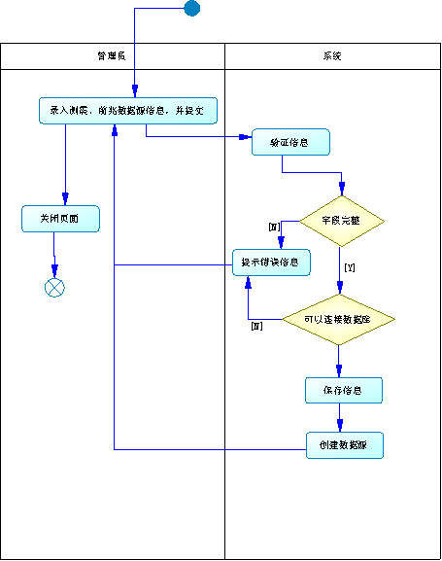
验证波形文件路径是否存在。

字段列表
名称 | 字段名 | 类型 | 说明
测震数据库类型 | CZ_TYPE | varchar | 输入/输出
测震数据库服务器地址 | CZ_HOST | varchar | 输入/输出
测震数据库服务器端口 | CZ_PORT | varchar | 输入/输出
测震数据库名/实例名 | CZ_INSTANCE | varchar | 输入/输出
测震数据库只读用户名 | CZ_USER | varchar | 输入/输出
测震数据库只读密码 | CZ_PWD | varchar | 输入/输出
测震数据库方案名(即schema，仅限oracle) | CZ_SCHEMA | varchar | 输入/输出
测震归档事件波形数据存储路径 | CZ_PATH | varchar | 输入/输出
前兆数据库服务器地址 | QZ_HOST | varchar | 输入/输出
前兆数据库服务器端口 | QZ_PORT | varchar | 输入/输出
前兆数据库名/实例名 | QZ_INSTANCE | varchar | 输入/输出
前兆数据库只读用户名 | QZ_USER | varchar | 输入/输出
前兆数据库只读密码 | QZ_PWD | varchar | 输入/输出
前兆数据库方案名称名称(chema) | QZ_CHEMA | varchar | 输入/输出

约束条件
字段名称 | 必填 | 长度 | 缺省值 | 格式 | 输入方式 | 其他约束
CZ_TYPE | √ |  | ORACLE |  | 单选按钮
CZ_HOST | √ |  |  | IP
CZ_PORT | √ |  | 根据CZ_TYPE不同，缺省值3306、1521分别对应MySQL和Oracle | 整数
CZ_INSTANCE | √
CZ_USER | √
CZ_PWD | √
CZ_SCHEMA |  |  | CZ_DATA |  |  | 如果CZ_TYPE为Oracle，则本项可以不填
CZ_PATH | √
QZ_HOST | √ |  |  | IP
QZ_PORT | √ |  | 1521 | 整数
QZ_INSTANCE | √
QZ_USER | √
QZ_PWD | √
QZ_CHEMA | √ |  | QZ_DATA

非功能性需求
- 确保在系统运行期间可以平滑的过度到其他数据源。
- 使用连接池以提高性能。
- 一旦数据源成功建立，确保连接池内的连接都是可用的。

前置条件
管理员成功登录。

后置条件
测震和前兆数据源成功建立，数据库可以连接。

待确定需求

